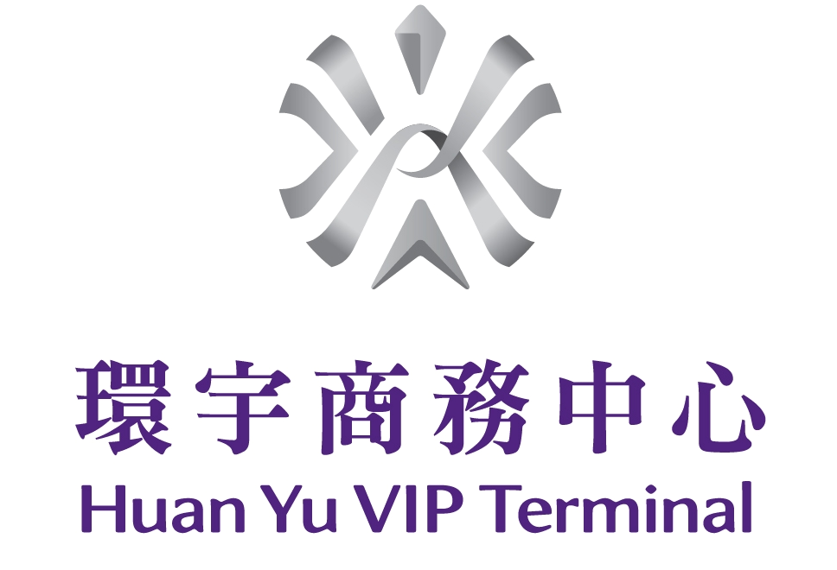
信用卡付款授權書
LETTER OF AUTHORIZATION
茲授權環宇商務中心將下列費用計入本人之信用卡，資料如下：
I hereby authorize the Huan Yu VIP Terminal to charge my credit card account for the following expenses.

旅客姓名： 服務單號：
Guest Name RSV NO.
金額： NT$
Amount of Expenses
商務中心使用日期： 年 月 日
Huan Yu VIP Terminal Use Date
信用卡卡別： AMEX VISA MASTER JCB
Card Type
信用卡號碼： 信用卡有效期限： /
Card Number Expiry Date (MM/YY)
卡片背面三位識別碼： (刷AMEX卡請填卡片正面右上方四位識別碼)
Security No.
持卡人姓名： 聯絡電話：
Name of Cardholder Tel No.

持卡人簽名(請與信用卡上之簽名樣式相符)：
Signature of Cardholder (same signature as appears on the credit card)
統一發票開立方式：
二聯式
三聯式：統一編號 公司抬頭

發票郵寄地址： 收件者：
Government Uniform Invoice & Mailing Address
立約日期：中華民國 年 月 日
Date：YY/MM/DD
Huan Yu VIP Terminal
Tel: 03-393-2525 Fax: 03-393-1211

請附上信用卡正反面影本
Please Attach the Credit Card copies here for both sides together with this fax

本表單所蒐集、處理之個人資料為桃園國際機場環宇商務中心蒐集，為了申請
____年____月____日之禮遇通關服務使用，使用期間為公司營運期間，使用區域為台灣及海外，將不會用於其他用途。
All personal information is for HYVIP courtesy service on DD/MM/YY only.
表單編號:環宇表第008號

